2018年1月江苏省邮政行业运行情况
2018年1月，邮政行业业务收入（不包括邮政储蓄银行直接营业收入）完成61.1亿元，同比增长40.1%；业务总量完成89.3亿元，同比增长67.7%。
1月，邮政服务业务总量完成17.8亿元，同比增长41.8%；邮政寄递服务业务量完成18683.0万件，同比增长15.2%；邮政寄递服务业务收入完成37489.0万元，同比增长33.8%。
1月，全省快递服务企业业务量完成36203.1万件，同比增长79.2%；业务收入完成41.5亿元，同比增长63.4%。其中，同城业务量完成8045.4万件，同比增长63.4%；异地业务量完成27599.3万件，同比增长85.7%；国际/港澳台业务量完成558.4万件，同比增长36.9%。

1月，同城、异地、国际/港澳台快递业务量分别占全部快递业务量的22.2%、76.2%和1.5%；业务收入分别占全部快递收入的15.2%、59.9%和11.6%。与去年同期相比，同城快递业务量的比重下降了2.2个百分点，异地快递业务量的比重上升了2.6个百分点，国际/港澳台业务量的比重下降了0.5个百分点。
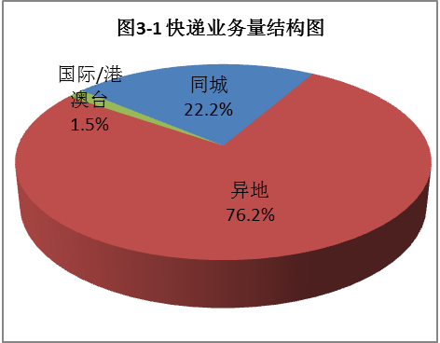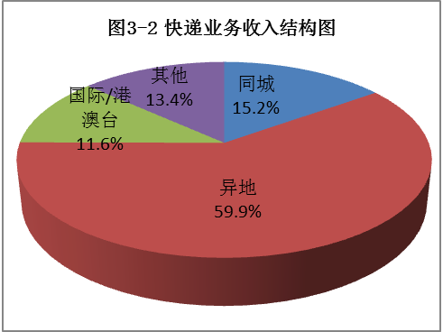
1月，快递与包裹服务品牌集中度指数CR8为78.3。
全省邮政行业发展情况表
指标名称 | 单位 | 2018年1月份 |  | 比去年同期增长(%)
 |  | 累计 | 当月 | 累计 | 当月
一、邮政行业业务收入 | 亿元 | 61.1 | 61.1 | 40.1 | 40.1
1、邮政寄递服务 | 亿元 | 3.7 | 3.7 | 33.8 | 33.8
2、快递业务 | 亿元 | 41.5 | 41.5 | 63.4 | 63.4
二、邮政行业业务总量 | 亿元 | 89.3 | 89.3 | 67.7 | 67.7
1、邮政寄递服务 | 万件 | 18683.0 | 18683.0 | 15.2 | 15.2
2、 快递业务 | 万件 | 36203.1 | 36203.1 | 79.2 | 79.2
其中：同城 | 万件 | 8045.4 | 8045.4 | 63.4 | 63.4
异地 | 万件 | 27599.3 | 27599.3 | 85.7 | 85.7
国际/港澳台 | 万件 | 558.4 | 558.4 | 36.9 | 36.9
注：邮政行业业务收入中未包括邮政储蓄银行直接营业收入。

分地市快递服务企业业务量和业务收入情况表-2018年1月
单位 | 快递业务量 |  |  |  | 快递业务收入
 | 本年累计（万件） | 排名 | 同比增长（%） | 占全省比重（%） | 本年累计（万元） | 排名 | 同比增长（%） | 占全省比重（%）
江苏省 | 36203.1 |  | 79.2 | 100.0 | 415385.5 |  | 63.4 | 100.0
苏州市 | 11133.8 | 1 | 97.0 | 30.8 | 137712.2 | 1 | 77.2 | 33.2
南京市 | 6255.8 | 2 | 62.9 | 17.3 | 74493.2 | 2 | 53.0 | 17.9
无锡市 | 4140.6 | 3 | 34.5 | 11.4 | 53791.8 | 3 | 38.1 | 12.9
南通市 | 2955.7 | 4 | 143.8 | 8.2 | 30450.7 | 4 | 94.5 | 7.3
徐州市 | 2109.8 | 5 | 95.7 | 5.8 | 16845.2 | 6 | 74.2 | 4.1
常州市 | 1823.6 | 6 | 66.2 | 5.0 | 27094.9 | 5 | 44.9 | 6.5
宿迁市 | 1420.1 | 7 | 101.0 | 3.9 | 8938.5 | 13 | 91.3 | 2.2
淮安市 | 1302.6 | 8 | 49.5 | 3.6 | 12703.6 | 8 | 56.5 | 3.1
扬州市 | 1267.4 | 9 | 86.8 | 3.5 | 15455.2 | 7 | 78.2 | 3.7
盐城市 | 1126.6 | 10 | 86.5 | 3.1 | 9655.4 | 9 | 61.5 | 2.3
连云港市 | 1070.8 | 11 | 104.4 | 3.0 | 9527.8 | 10 | 80.2 | 2.3
镇江市 | 833.6 | 12 | 95.2 | 2.3 | 9220.4 | 12 | 54.5 | 2.2
泰州市 | 762.6 | 13 | 77.6 | 2.1 | 9496.6 | 11 | 53.9 | 2.3
注：表格中的数据为四舍五入后的数据

